MANUAL DE INSTALACIÓN
MICROSOFT SQL SERVER 2022
BASE DE DATOS II
Guía detallada de instalación, configuración y verificación
Documento académico

1. Introducción
Microsoft SQL Server es un sistema de gestión de bases de datos relacionales desarrollado por Microsoft. En este manual se explica paso a paso la instalación de SQL Server 2022 en Windows, la configuración básica del motor de base de datos, la instalación de SQL Server Management Studio (SSMS) y la creación de una base de datos de prueba.
La guía está pensada para estudiantes de Base de Datos II. Las ilustraciones incluidas son esquemas orientativos para acompañar el procedimiento; las pantallas exactas pueden variar según la edición, idioma y versión del instalador.

2. Objetivos
- Instalar SQL Server 2022 correctamente.
- Configurar una instancia del Database Engine.
- Comprender las opciones de autenticación.
- Instalar y utilizar SSMS.
- Verificar la instalación con consultas SQL.
- Crear una base de datos y una tabla de prueba.

3. Requisitos previos
Requisito | Descripción
Sistema operativo | Windows compatible con SQL Server 2022 y actualizado.
Permisos | Cuenta con permisos de administrador.
Recursos | Espacio en disco y memoria suficientes para la instalación.
Internet | Recomendado para descargar instaladores y componentes.
Preparación | Cerrar aplicaciones y comprobar que no haya reinicios pendientes.
Microsoft indica que la instalación requiere derechos administrativos y recomienda revisar los requisitos y comprobaciones del sistema antes de instalar.

4. Descarga de SQL Server 2022
Para un entorno académico de desarrollo y pruebas puede utilizarse la edición Developer. Microsoft describe Developer como una edición gratuita para desarrollo y pruebas no productivas. El instalador y los medios disponibles pueden variar con el tiempo, por lo que se recomienda utilizar las páginas oficiales de Microsoft.
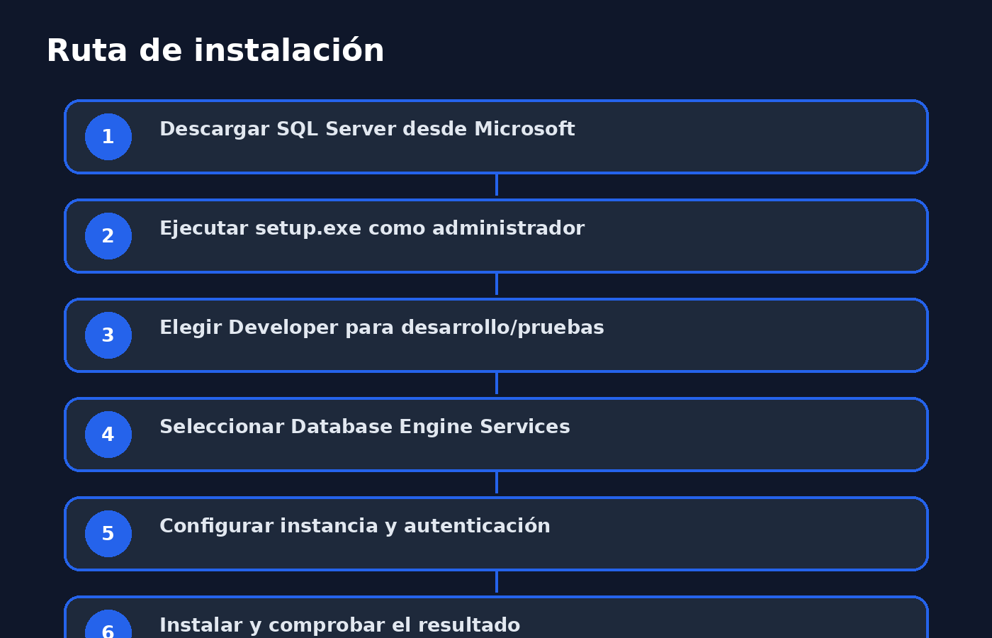
Ilustración 1. Flujo general de instalación.
Referencia oficial: Microsoft Learn, instalación mediante el asistente de SQL Server.

5. Inicio del instalador
Paso 1. Ejecutar setup.exe
Abre la carpeta o medio de instalación y ejecuta setup.exe. Si Windows muestra Control de cuentas de usuario, selecciona Sí.
Paso 2. Abrir Installation Center
En el Centro de instalación, selecciona Installation y después New SQL Server stand-alone installation or add features to an existing installation.
Paso 3. Seleccionar edición
Selecciona la edición disponible. Para prácticas académicas no productivas, Developer es una opción habitual.
Microsoft documenta esta secuencia en su asistente gráfico de instalación.

6. Reglas de instalación
El asistente ejecutará comprobaciones previas. Revisa cualquier advertencia o error antes de continuar. Si el equipo tiene un reinicio pendiente, reinicia Windows y vuelve a ejecutar el instalador.
No conviene ignorar un error crítico sin conocer su causa, porque puede provocar problemas durante o después de la instalación.

7. Selección de características
En Feature Selection selecciona Database Engine Services como componente principal para trabajar con bases de datos relacionales. Otras características pueden instalarse si el curso las requiere.
Para una práctica centrada en bases de datos, el Database Engine permite crear bases de datos, tablas, vistas, procedimientos, consultas y otros objetos.

8. Configuración de la instancia
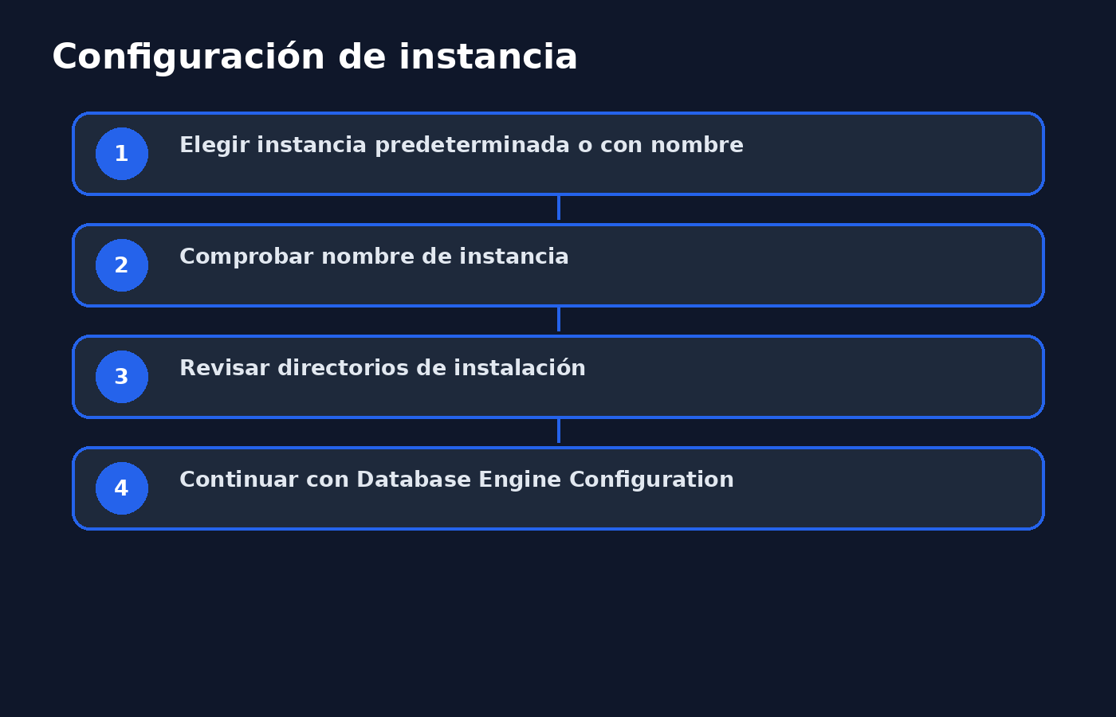
Ilustración 2. Configuración conceptual de una instancia.
Una instancia es la instalación identificable del motor de SQL Server que recibe y procesa conexiones. El asistente permite elegir una instancia predeterminada o una instancia con nombre.
Para un equipo de práctica sin otra instalación de SQL Server, una instancia predeterminada suele simplificar la conexión. Si ya existe otra instancia, revisa cuidadosamente la configuración.

9. Configuración de servicios
Revisa los servicios y las cuentas utilizadas por SQL Server. Para un laboratorio, evita modificar cuentas o permisos sin una razón concreta. En producción, las cuentas de servicio deben configurarse de acuerdo con las políticas de seguridad de la organización.

10. Configuración del Database Engine
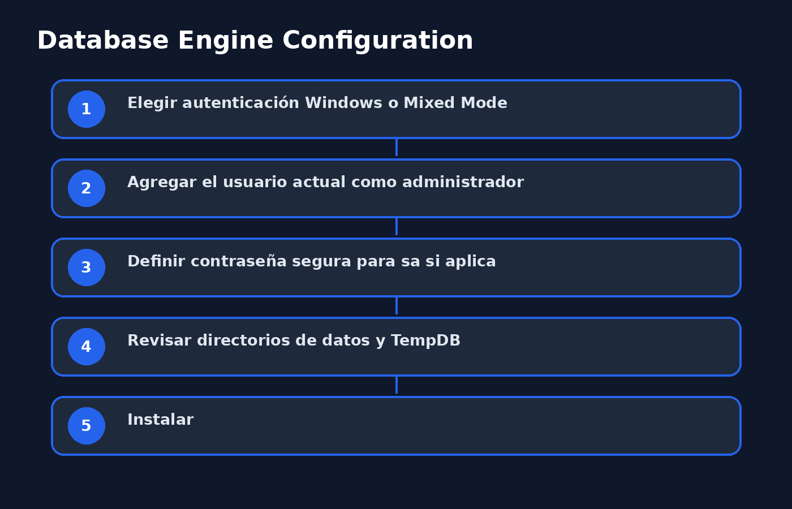
Paso 1. Elegir autenticación
Windows Authentication utiliza las credenciales de Windows. Mixed Mode permite autenticación de Windows y autenticación de SQL Server.
Paso 2. Agregar administrador
Selecciona Add Current User para agregar tu usuario de Windows como administrador del motor.
Paso 3. Configurar sa
Si seleccionas Mixed Mode, establece una contraseña robusta para la cuenta sa. No la compartas ni la incluyas en capturas públicas.
Paso 4. Revisar directorios
Comprueba las ubicaciones de datos, registros y TempDB. Para una práctica, los valores predeterminados suelen ser suficientes si existe espacio.
Microsoft documenta estas opciones en la ayuda del asistente de instalación.

11. Ejecutar la instalación
Revisa el resumen y selecciona Install. Espera a que termine el proceso. Al finalizar, el asistente mostrará el estado de los componentes instalados.
Si un componente aparece con error, registra el mensaje exacto antes de intentar reinstalar o modificar la configuración.

12. Instalación de SQL Server Management Studio (SSMS)
SSMS es el entorno gráfico utilizado para conectarse a SQL Server, administrar objetos y ejecutar consultas. Microsoft distribuye actualmente SSMS 22 mediante su instalador.
Paso 1. Descargar SSMS
Utiliza la página oficial de Microsoft Learn para descargar el instalador de SSMS.
Paso 2. Ejecutar el instalador
Abre el archivo descargado y acepta el aviso de Control de cuentas de usuario.
Paso 3. Instalar
Selecciona Install y espera a que finalice.
Microsoft indica que SSMS 22 funciona con SQL Server 2014 y versiones posteriores, por lo que puede utilizarse para administrar SQL Server 2022.

13. Primera conexión con SSMS
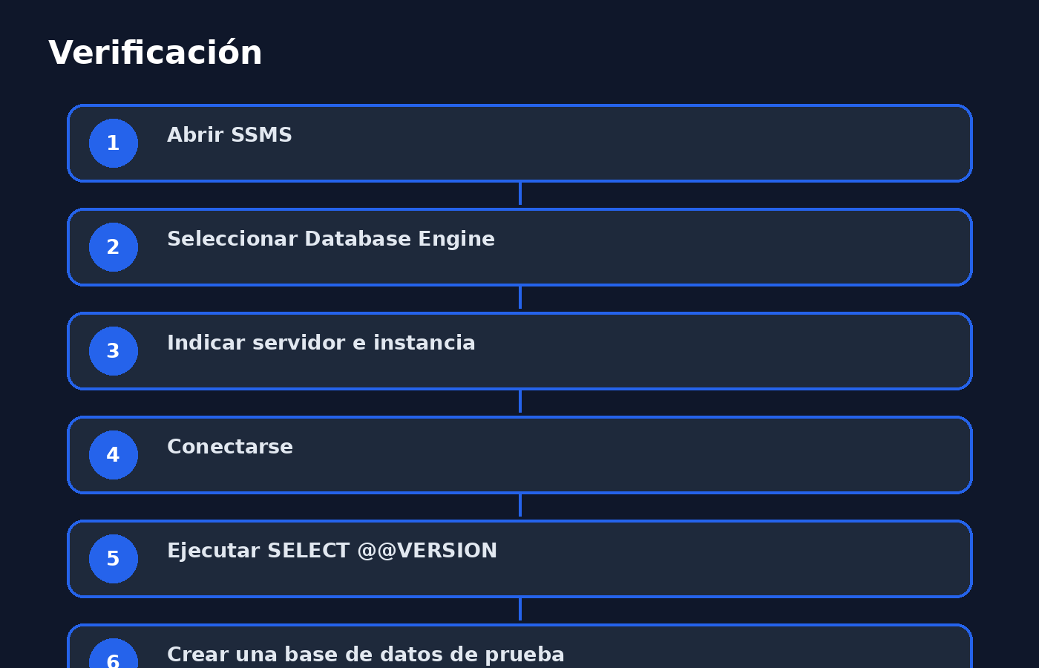
Paso 1. Abrir SSMS
Busca SQL Server Management Studio en el menú Inicio y ejecútalo.
Paso 2. Tipo de servidor
Selecciona Database Engine.
Paso 3. Nombre del servidor
Para una instancia local predeterminada puedes utilizar el nombre del equipo o localhost. Para una instancia con nombre utiliza el nombre correspondiente.
Paso 4. Autenticación
Selecciona Windows Authentication o SQL Server Authentication según la configuración elegida.
Paso 5. Conectar
Selecciona Connect. Si todo está correcto, aparecerá Object Explorer.

14. Comprobar la versión
Abre New Query y ejecuta:
SELECT @@VERSION;
GO
La consulta debe devolver información sobre la versión y edición del servidor.
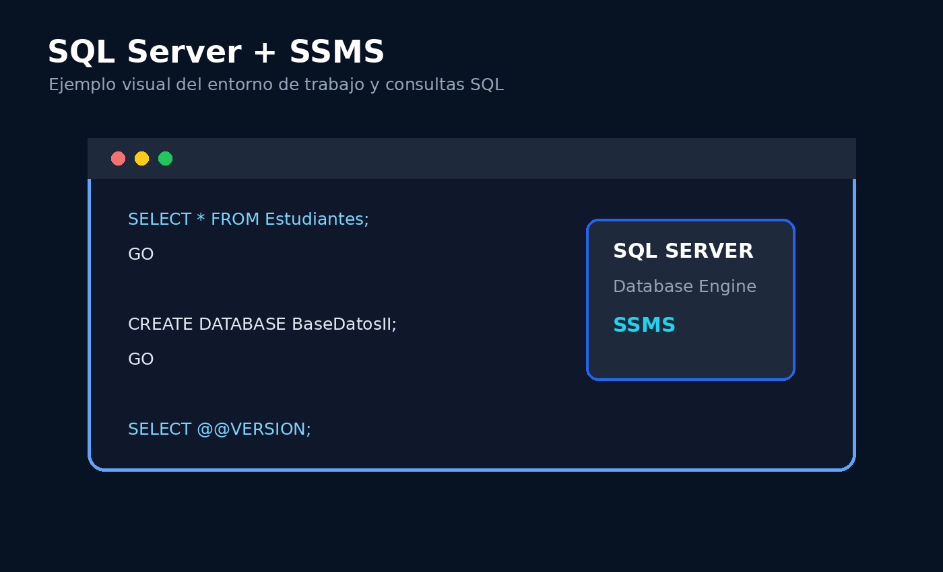
Ilustración temática: SQL Server Management Studio y ejecución de consultas SQL.

15. Crear una base de datos de prueba
Ejecuta el siguiente script para comprobar que el motor funciona correctamente:
CREATE DATABASE BaseDatosII;
GO
USE BaseDatosII;
GO
CREATE TABLE Estudiantes (
IdEstudiante INT IDENTITY(1,1) PRIMARY KEY,
Nombre VARCHAR(100) NOT NULL,
Carrera VARCHAR(100),
FechaRegistro DATE DEFAULT GETDATE()
);
GO
INSERT INTO Estudiantes (Nombre, Carrera)
VALUES ('Carlos', 'Base de Datos II');
GO
SELECT * FROM Estudiantes;
GO
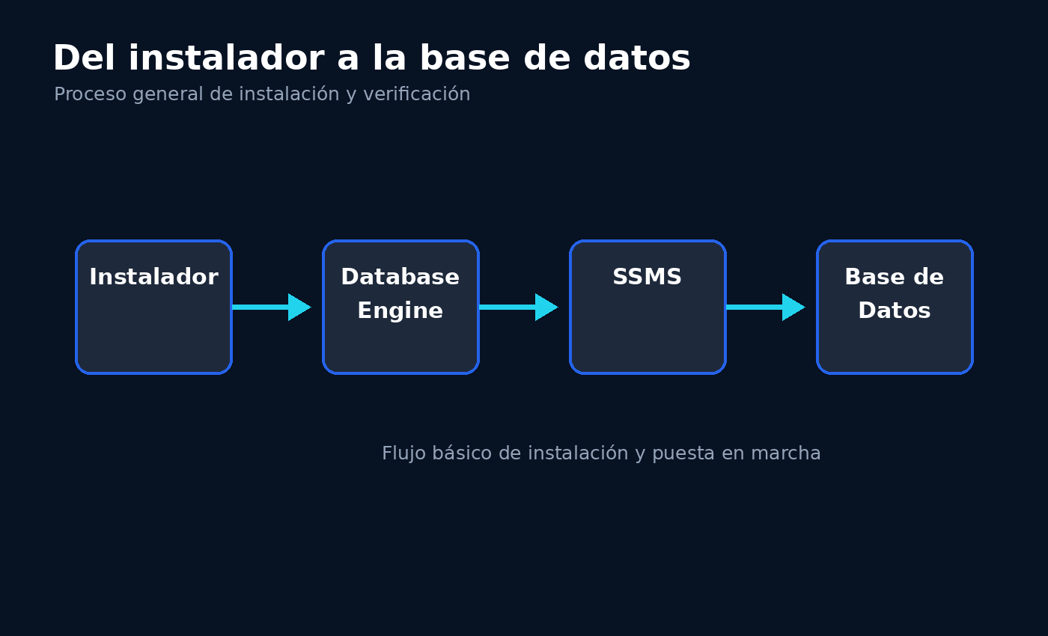
Ilustración temática: flujo desde la instalación hasta la verificación del servidor.

16. Verificación final
- El servicio de SQL Server está iniciado.
- SSMS abre correctamente.
- La conexión al Database Engine funciona.
- SELECT @@VERSION devuelve información.
- La base de datos BaseDatosII aparece en Databases.
- La tabla Estudiantes puede consultarse.

17. Problemas frecuentes
Problema | Solución orientativa
No puedo conectarme | Comprueba el servicio, el nombre del servidor y la instancia.
No aparece Database Engine | Revisa que Database Engine Services haya sido seleccionado.
SSMS no está instalado | Instálalo por separado desde Microsoft Learn.
La instalación pide reiniciar | Reinicia Windows y vuelve a ejecutar el instalador.
Error durante Setup | Anota el mensaje exacto y revisa las reglas de instalación antes de repetir.

18. Buenas prácticas de seguridad
- No compartir contraseñas administrativas.
- Usar contraseñas robustas.
- Evitar exponer SQL Server directamente a Internet.
- Mantener Windows, SQL Server y SSMS actualizados.
- Realizar copias de seguridad de bases de datos importantes.
- Separar ambientes de desarrollo, pruebas y producción.

19. Conclusiones
La instalación de SQL Server 2022 requiere preparar el equipo, ejecutar el asistente, seleccionar las características, configurar la instancia y el Database Engine, instalar SSMS y comprobar la conexión. Una vez verificado el entorno, el estudiante puede comenzar a trabajar con bases de datos, tablas y consultas SQL.
En un entorno académico, la edición Developer resulta adecuada para desarrollo y pruebas no productivas. Para producción deben revisarse licenciamiento, seguridad, almacenamiento, copias de seguridad, disponibilidad y rendimiento.

19. Material audiovisual complementario

Escanea el código QR para visualizar el video complementario sobre la instalación de SQL Server 2022 en YouTube.

20. Referencias oficiales
- Microsoft Learn — Instalar SQL Server mediante el asistente de instalación.
- Microsoft Learn — SQL Server Installation Guide.
- Microsoft Learn — Instalar SQL Server Management Studio.
- Microsoft Evaluation Center — SQL Server 2022.
Enlaces oficiales:
https://learn.microsoft.com/es-es/sql/database-engine/install-windows/install-sql-server-from-the-installation-wizard-setup
https://learn.microsoft.com/es-es/ssms/install/install
https://www.microsoft.com/en-us/evalcenter/evaluate-sql-server-2022

